**Escola Municipal de Ensino Fundamental**

Descrição: MCj02515030000[1]



**“Arnaldo Francisco dos Santos”**

Rua Vital Brasil, nº 140 – Bairro Esperança.

Fone (0xx49) 33421197 – Galvão – SC

escola.arnaldosantos@gmail.com

**APOSTILA DE ATIVIDADES**

Prezados Pais, Responsáveis, Alunos!

Estamos encaminhando nova apostila com atividades complementares aos conteúdos estudados em sala de aula, para os próximos 15 dias de aula. Quinzena que compreende a semana de **09 a 23 de outubro de 2020**.

Solicitamos aos Pais que após a conclusão de todas as atividades, deixem na mesma embalagem que receberam, pois na entrega de novos materiais, essa apostila deverá ser devolvida para avaliação e correção pelos Professores.

**Aluno(a):** ______________________________________________________________

**Turma: 4º ano 2 Turno: Vespertino**

**Professora: Ana Carolina Bertuzzi**

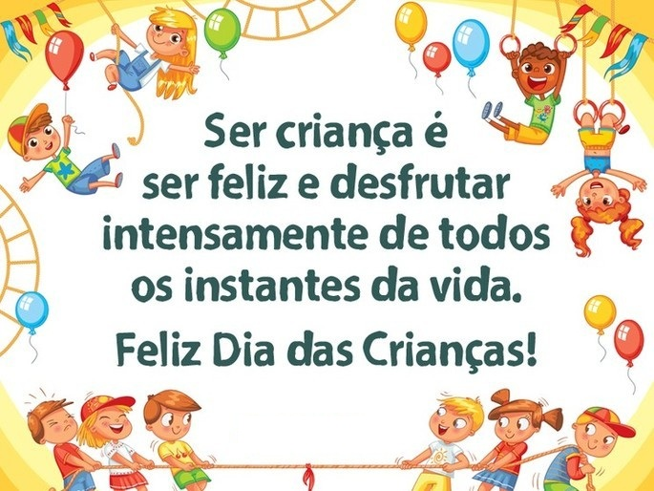

Escola Municipal de Ensino Fundamental “Arnaldo Francisco dos Santos”

Galvão/SC, _____ de __________ de 2020.

Professor(a): Ana Carolina Bertuzzi

Aluno(a): __________________________________________ Turma: ____________

Disciplina: **Língua Portuguesa**

**Interpretação de texto**

LEIA O TEXTO COM ATENÇÃO:

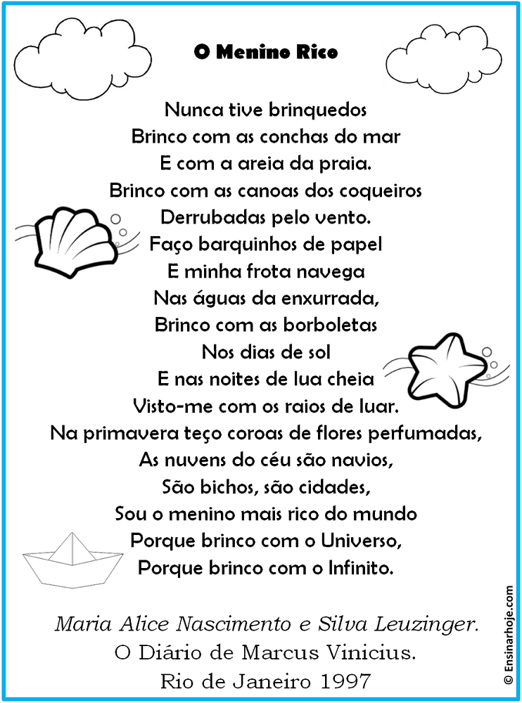

**Responda as questões sobre o texto:**

1. Que gênero textual é esse? Assinale a alternativa correta.

a) Fábula b) Poema c) Notícia d) Reportagem

2. Quando foi publicado?

R:_____________________________________________________________________

3. Quem é o autor?

R:_____________________________________________________________________

4. O texto nos mostra fatos reais ou imaginados? Explique sua resposta.

R:______________________________________________________________________

________________________________________________________________________

________________________________________________________________________

5. O que o menino nunca teve?

R:_____________________________________________________________________

6. O menino é uma criança infeliz por não ter brinquedos? Por quê?

R:______________________________________________________________________

________________________________________________________________________

7. Pode-se dizer que o menino ao brincar com as coisas que não são brinquedos está fazendo o uso de sua:  
( ) tristeza  
( ) infância  
( ) criatividade  
( ) felicidade

8. Faça a leitura das palavras abaixo e organize em ordem alfabética.

Enxurrada, bichos, infinito, conchas, borboletas, primavera, vento, luar, sol

R:______________________________________________________________________________________________________________________________________________________________________________________________________________________

9. Separe as sílabas.

enxurrada - ________________________ sol- ________________________________

bichos - ____________________________ luar -________________________________

infinito - ____________________________ vento - ______________________________

borboletas - _________________________ conchas -____________________________

primavera - __________________________ infância - ____________________________

**Recordando os encontros vocálicos:**

**Encontro vocálico** é o **encontro** de duas ou mais vogais em uma palavra.

Exemplos: coração, mamãe, herói, loiro

10. Agora retire do texto as palavras com encontro vocálico.

R:_______________________________________________________________________________

________________________________________________________________________________

**Vamos rever os substantivos concretos e abstratos que estudamos na apostila anterior.**

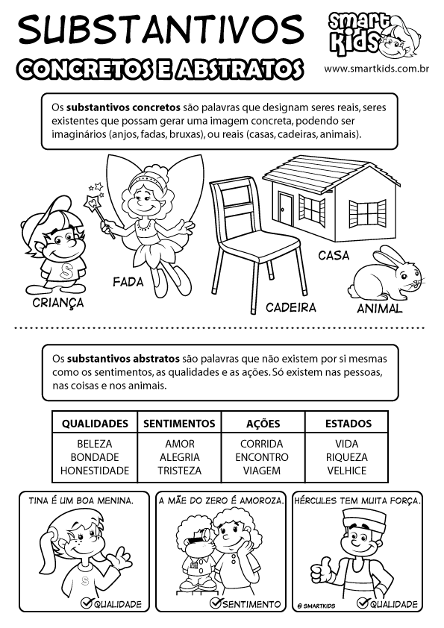

ATIVIDADE:

1.Leia as frases e identifique se os substantivos grifados abaixo são concretos ou abstratos assinalando com **X.**

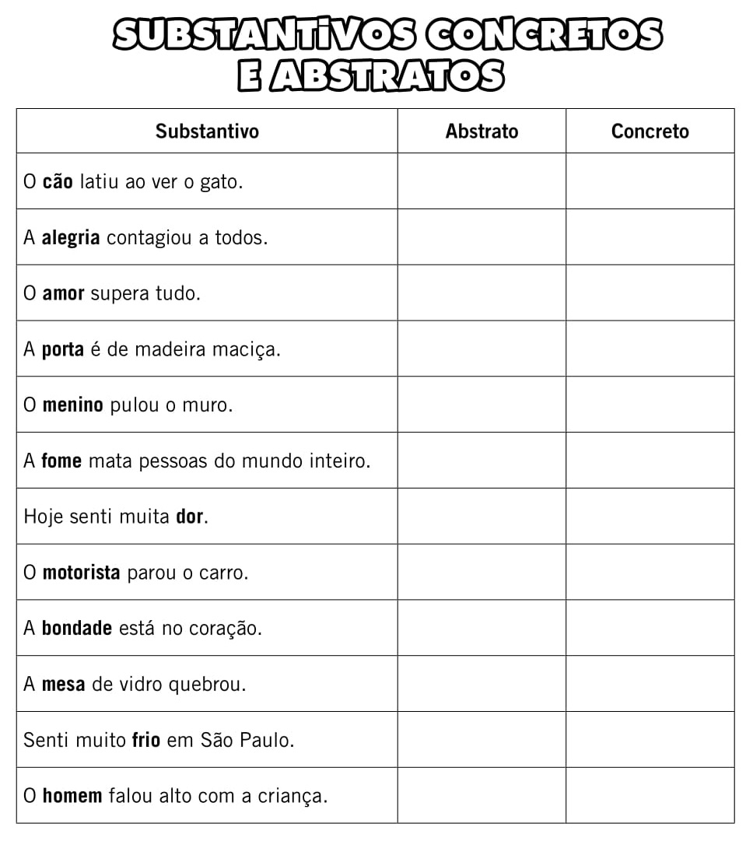

**VAMOS PRODUZIR? USE A CRIATIVIDADE E DÊ CONTINUIDADO A ESTA HISTÓRIA, UTILIZANDO TODAS AS LINHAS.**

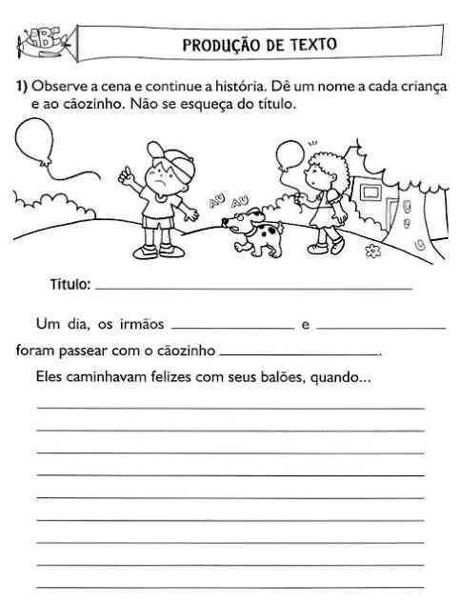

Escola Municipal de Ensino Fundamental “Arnaldo Francisco dos Santos”

Galvão/SC, _____ de ____________ de 2020.

Professor(a): Ana Carolina Bertuzzi

Aluno(a): __________________________________________ Turma: ____________

Disciplina: **Matemática**

**Adição e subtração**

Observe estas cédulas (notas) e moeda e responda as seguintes perguntas, de acordo com os dados da tabela.

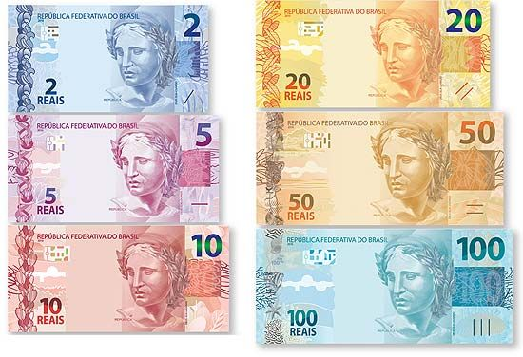 

1- Roberta foi às compras para adquirir presentes (roupas e brinquedos para sua filha Mariana) Na loja, Roberta encontrou as seguintes mercadorias e preços:

|  |  |  |
| --- | --- | --- |
| **Quantidade** | **Produto (mercadoria)** | **Preço** |
| 1 | vestido de festa | 75,00 |
| 1 | par de sapato | 68,00 |
| 1 | blusa manga longa | 19,00 |
| 1 | blusa manga curta | 12,00 |
| 1 | calça jeans | 42,00 |
| 1 | par de meias finas | 13,00 |
| 1 | tiara | 7,00 |
| 1 | boneca soninho | 56,00 |
| 1 | jogo educativo | 31,00 |
| 1 | bicho de pelúcia | 35,00 |

**Observe a tabela e responda as questões fazendo os cálculos necessários.**

a) Se Roberta comprar para Mariana: 1 vestido de festa, 1 tiara, 1 par de meias finas e um par de sapatos. Quanto gastará? Quanto receberá de troco se pagar com 2 cédulas (notas) de R$ 100,00 ?

|  |  |  |  |
| --- | --- | --- | --- |
| Cálculo 1 | Resposta 1 | Cálculo 2 | Resposta 2 |

b) Se Roberta comprar 1 jogo educativo, quanto gastará? Quando receberá de troco se pagar com uma cédula (notas) de R$ 50,00 ?

|  |  |  |  |
| --- | --- | --- | --- |
| Cálculo 1 | Resposta 1 | Cálculo 2 | Resposta 2 |

c) Se Roberta comprar um bicho de pelúcia e uma boneca soninho, quanto gastará?

|  |  |
| --- | --- |
| Cálculo | Resposta |

Roberta não vai pagar com a nota de R$ 100,00. Então com quais (cédulas) notas poderá pagar?

R: ­­­­­­­­­­­­­­­_____________________________________________________________________

________________________________________________________________________

**Nesta apostila vamos relembrar a multiplicação**

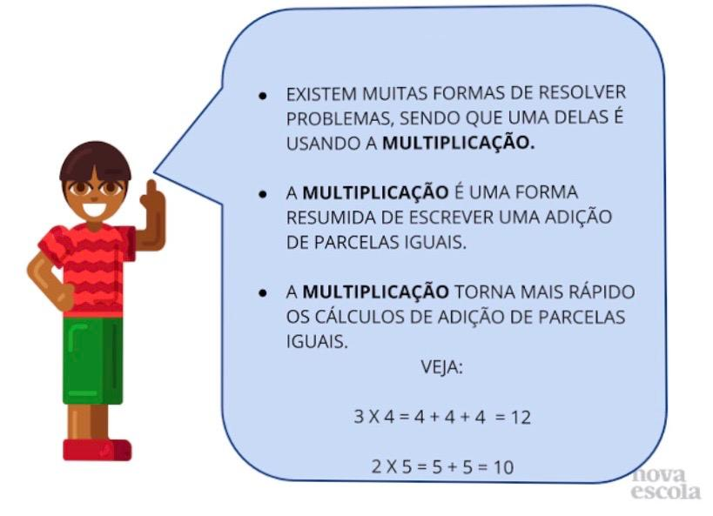 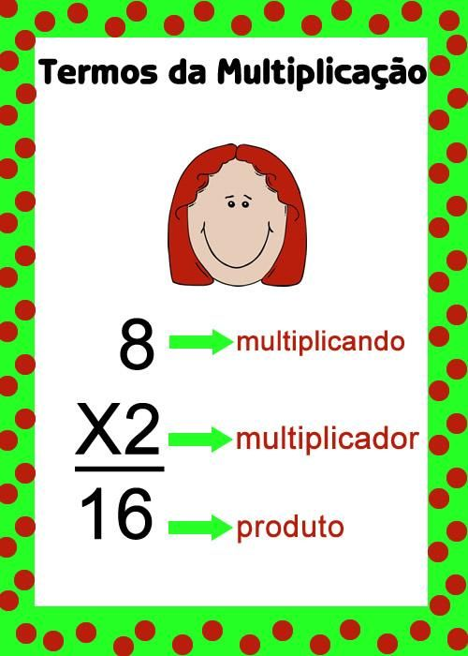

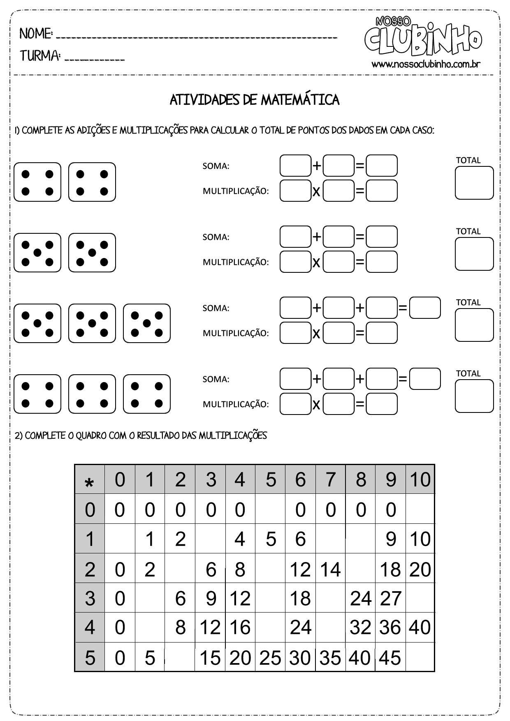

**VAMOS TREINAR A ESCRITA DOS NÚMEROS?**

Escreva os números por extenso:

160: ________________________________________________________________________

________________________________________________________________________

3579:

________________________________________________________________________

________________________________________________________________________

Escola Municipal de Ensino Fundamental “Arnaldo Francisco dos Santos”

Galvão/SC, _____ de ___________ de 2020.

Professor(a): Ana Carolina Bertuzzi

Aluno(a): __________________________________________ Turma: ____________

Disciplina: **Ensino Religioso**

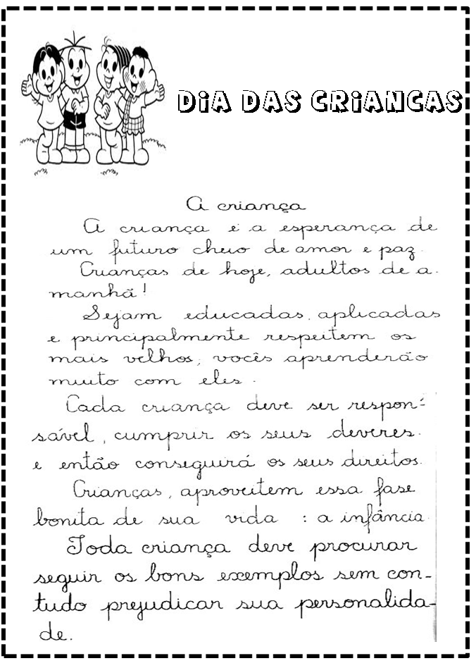

VAMOS CONHECER ALGUNS DIREITOS E DEVERES DAS CRIANÇAS:

**Criança e seus direitos e deveres**

**DIREITOS**

*O que é justo conforme a lei:

*Privilegio que alguém tem de exigir conjunto de normas e regras proteção integral.

*À vida e saúde

*À liberdade, respeito e dignidade

*À convivência familiar e comunitária

*À educação, cultura, esporte e lazer

*À profissionalização e proteção ao trabalho.

**DEVERES**

*Cumprir regras e normas

*Obedecer a ordens dos pais, familiares e professores

*Participar da convivência familiar e comunitária

*Estudar e frequentar a escola

*Respeitar todas as pessoas independentes de raça, cor, sexo, religião ou classe social

*Praticar os bons costumes

*Conhecer os valores da escola, da família, e da sociedade

*Preservar os espaços públicos e meio ambientes

*Procurar o conselho tutelar sempre que tiver dúvida sobre direitos e deveres a serem cumpridos.

**Atividade:**

Vamos representar através de desenho alguns direitos e deveres das crianças.

|  |
| --- |
|  |

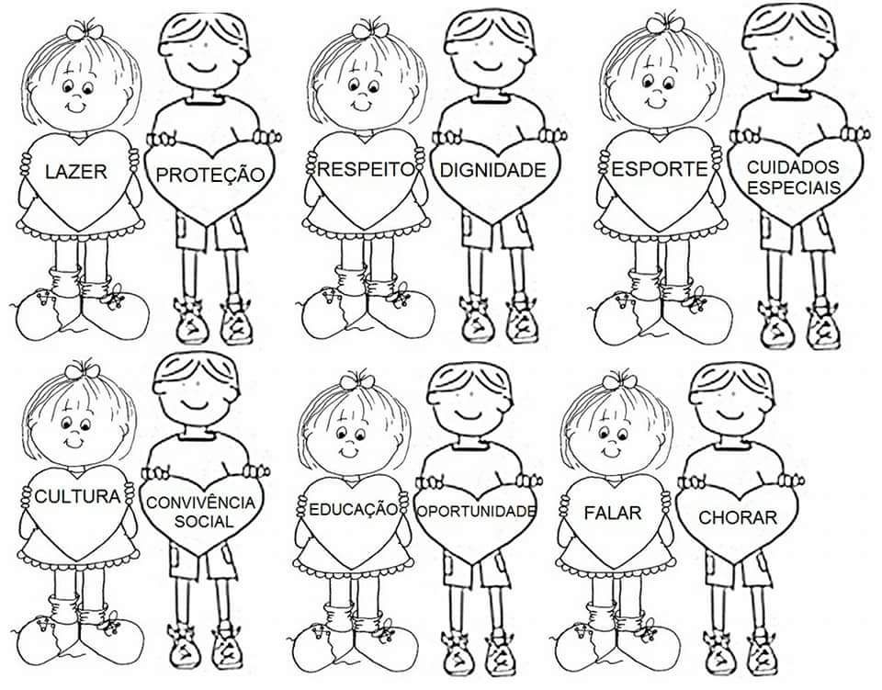

|  |
| --- |
|  |



|  |
| --- |
|  |

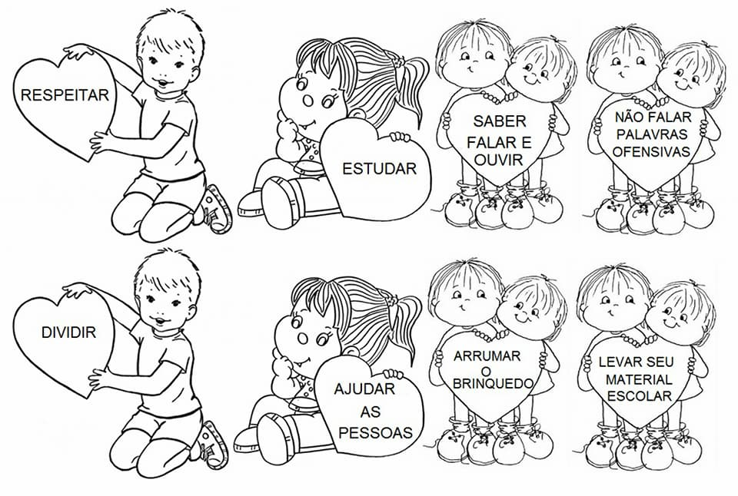

|  |
| --- |
|  |

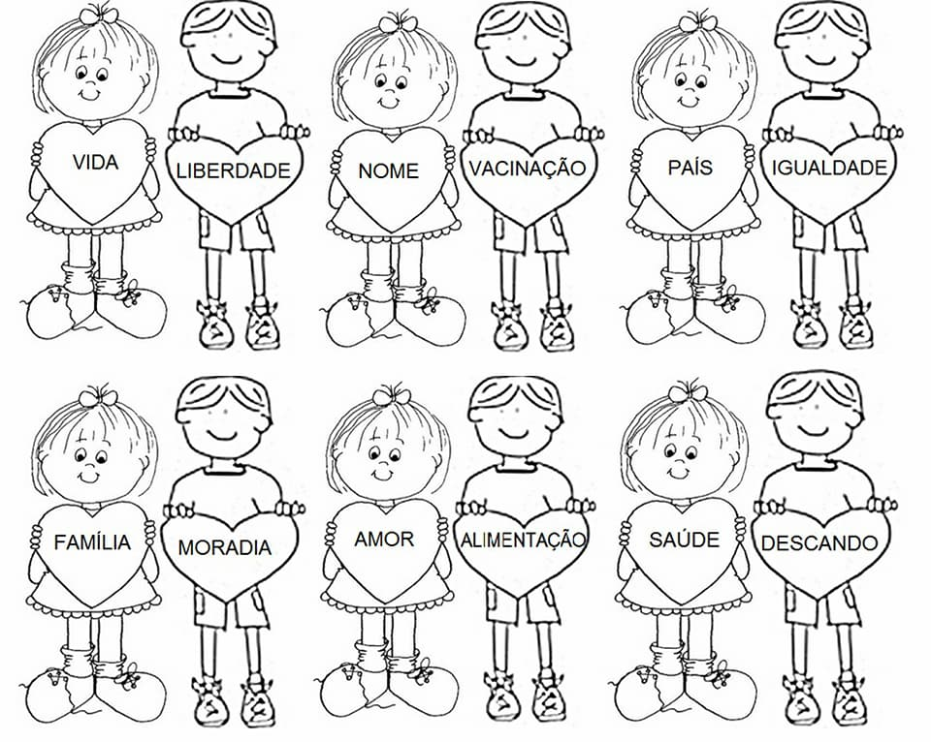

Escola Municipal de Ensino Fundamental “Arnaldo Francisco dos Santos”

Galvão/SC, _____ de ____________ de 2020.

Professor(a): Ana Carolina Bertuzzi

Aluno(a): __________________________________________ Turma: ____________

Disciplina: **Geografia**

**Nesta apostila voltaremos a estudar sobre Indústria e transformação de produtos.**

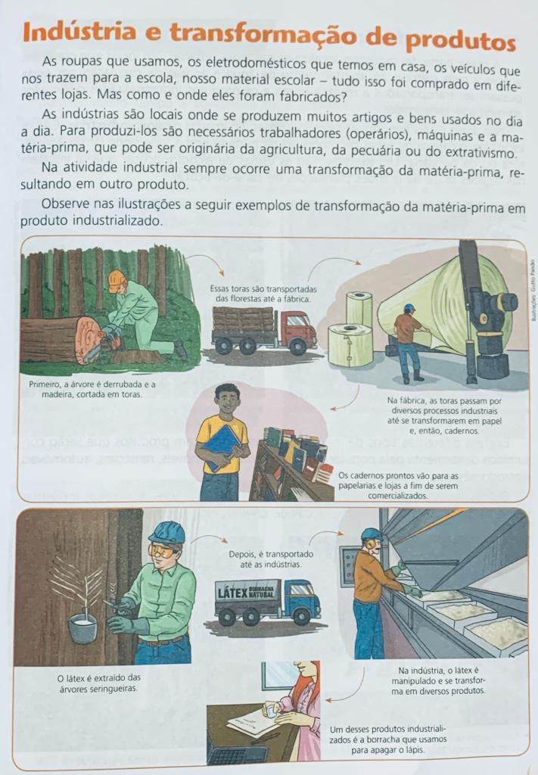

**TIPOS DE INDÚSTRIAS**

A maior parte das indústrias localiza-se nas áreas urbanas, em locais que oferecem acesso à rede elétrica, ao abastecimento de água e às vias de circulação por onde possam ser transportados a matéria-prima e os produtos industrializados destinados ao mercado consumidor. Nas áreas rurais existem indústrias, chamadas de agroindústrias.

Existem diferentes tipos de indústria. Algumas fabricam produtos que serão consumidos diretamente pela população, como alimentos, móveis, remédios, automóveis, eletrodomésticos, brinquedos, etc.

Outras fabricam produtos e máquinas que serão utilizados por outras indústrias, como as que fazem ferramentas, peças de computador, combustíveis, etc.

**ATIVIDADE – PRODUTOS NATURAIS E INDUSTRIALIZADOS**

1. Responda:

a) Como são chamados os produtos que aproveitamos diretamente da natureza?

R: ________________________________________________________________________

________________________________________________________________________

b) Como são chamados os produtos que saem das fábricas?

R: ________________________________________________________________________

________________________________________________________________________

2. Coloque **[ 1 ]** nos produtos naturais e  **[ 2 ]** nos produtos industrializados.

goiaba [ ] mesa [ ] refrigerante [ ]

carro [ ] biscoito [ ] laranja [ ]

grão de trigo [ ] manteiga [ ] livro [ ]

goiabada [ ] macarrão [ ] calçado [ ]

mesa [ ] cenoura [ ] roupa [ ]

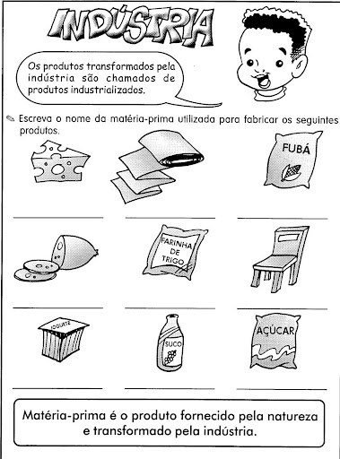

**Para reforçar o conteúdo você irá ler as páginas 69, 70 e 71 e realizar as atividades da página 72 e 73.**

**Para correções, depois de responder as atividades no livro envie foto para a professora, via WhatsApp.**

Escola Municipal de Ensino Fundamental “Arnaldo Francisco dos Santos”

Galvão/SC, _____ de ___________ de 2020.

Professor(a): Ana Carolina Bertuzzi

Aluno(a): __________________________________________ Turma: ____________

Disciplina: **Ciências**

**Alimentação de animais**

**Os animais tem diferentes hábitos alimentares, que variam de acordo com a espécie.**

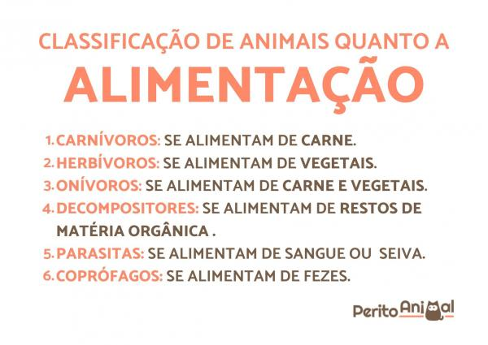

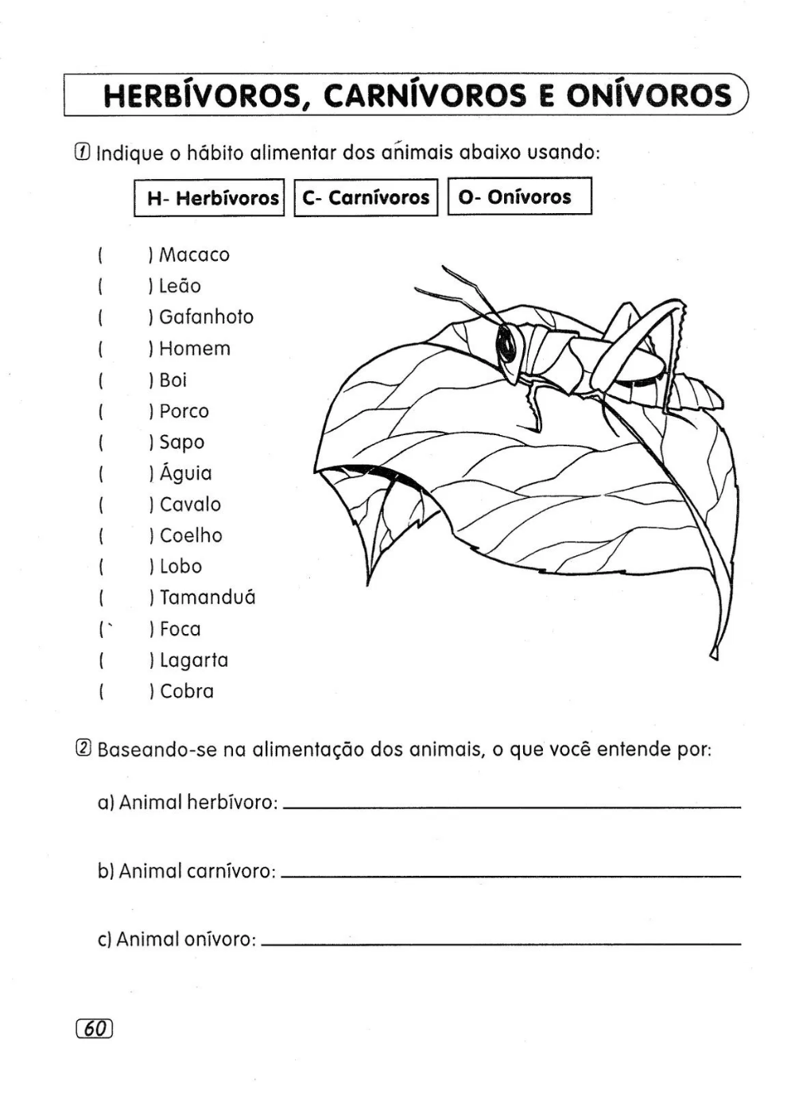

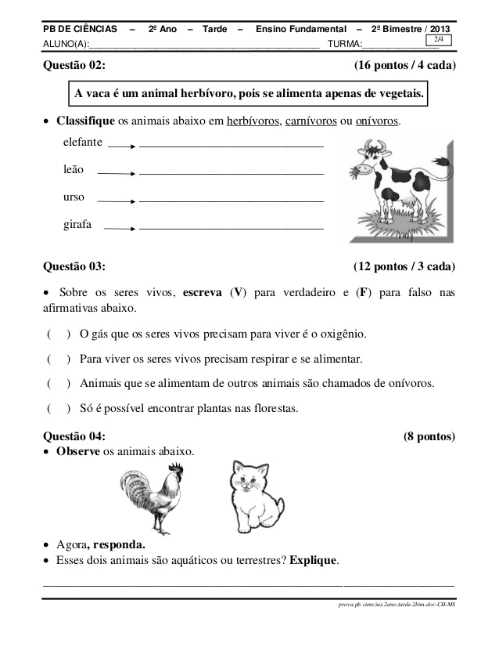 **__________________________________________________________**

**Quanto à alimentação, do que o galo e o gato se alimentam?**

**R:____________________________________________________________**

**____________________________________________________________**

**O gato e o galo são animais vertebrados ou invertebrados? Explique.**

**R:____________________________________________________________**

**____________________________________________________________**

**\* VOCÊS RECEBERÃO MASSINHA DE MODELAR E ISOPOR PARA CONSTRUIR UMA MAQUETE SOBRE A CLASSIFICAÇÃO QUANTO A ALIMENTAÇÃO DOS ANIMAIS, SENDO ELES: ANIMAIS CARNÍVOROS, ONÍVOROS E HERBÍVOROS.**

**EXEMPLO:**

**ANIMAIS CARNÍVOROS: LEÃO, TIGRE, TUBARÃO, JACARÉ**

**ANIMAIS HERBÍVOROS: EFEFANTE, ABELHA, GIRAFA, BORBOLETA**

**ANIMAIS ONÍVOROS: GATO, CACHORRO, RATO**

**\*USEM A CRIATIVIDADE PARA CRIAR OS ANIMAIS, SEPARANDO-OS DE ACORDO COM A CLASSIFICAÇÃO DA ALIMENTAÇÃO.**

**\*LEMBREM-SE DE TRAZER A MAQUETE PARA EXPOSIÇÃO.**

Escola Municipal de Ensino Fundamental “Arnaldo Francisco dos Santos”

Galvão/SC, _____ de ____________ de 2020.

Professor(a): Ana Carolina Bertuzzi

Aluno(a): __________________________________________ Turma: ____________

Disciplina: **História**

**Nesta apostila iremos conhecer alguns direitos e deveres da criança que estão garantidos no ECA.**

**Para que serve o ECA?**

O objetivo do estatuto é **garantir às crianças e adolescentes condições de desenvolvimento moral, físico, social e mental**, de modo que possam estar preparados para a vida adulta em sociedade. A proteção das crianças e adolescentes é **responsabilidade da família, sociedade e do Estado**. Eles devem ser privados de qualquer tipo de discriminação, violência, negligência, crueldade e opressão.

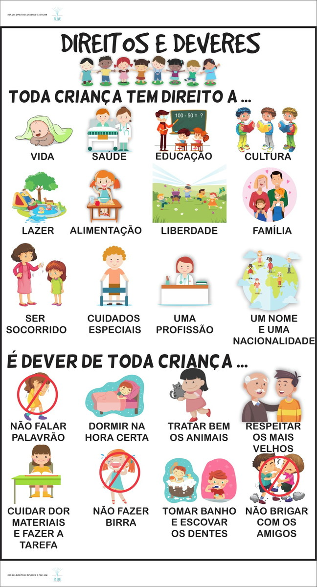

**ATIVIDADE**

De acordo com os direitos e deveres abaixo, complete as **frases** e a **cruzadinha.**

|  |
| --- |
| **respeito – ECA – trabalho – estudar – brincar – deveres – aprendiz – criança – alimentação – preservar** |

**1 –** Dentre os deveres das crianças e dos adolescentes, está o de ___________________

Os pais e os mais velhos.

**2-** Joana não tem tempo para encontrar seus amiguinhos. Ela vai à escola pela manhã e o resto do dia ajuda a mãe a recolher lixo reciclável para ajudar a família. Nesse caso, Joana não tem garantido seu direito de _____________________.

**3**- Júnior mora em uma casa humilde no sertão. Todo dia, sua mãe prepara para as refeições uma mistura de farinha e água. Júnior não tem garantido o seu direito de uma boa ____________________.

**4-** Além dos direitos, o ECA também fala sobre os _______________________

**5-** Os direitos infanto-juvenis são garantidos pelo Estatuto da Criança e do Adolescente, também conhecido pela sigla __________________________.

**6-** Toda pessoa que ainda não completou 12 anos é uma ____________________.

**7-** Paulo completará 14 anos daqui a dois meses. O menino está animado porque então poderá trabalhar como _____________________.

**8-** O ____________________ infantil é proibido pelo ECA. Mesmo assim, milhares de crianças são obrigadas a trabalhar para ajudar suas famílias.

**9**- Flavinho tem 11 anos e não está matriculado na escola. Flavinho não tem garantido o seu direito de _______________________.

**10**– Além de direitos, as crianças também têm deveres, como o de ______________________ o meio ambiente.

Complete a cruzadinha com as informações acima:

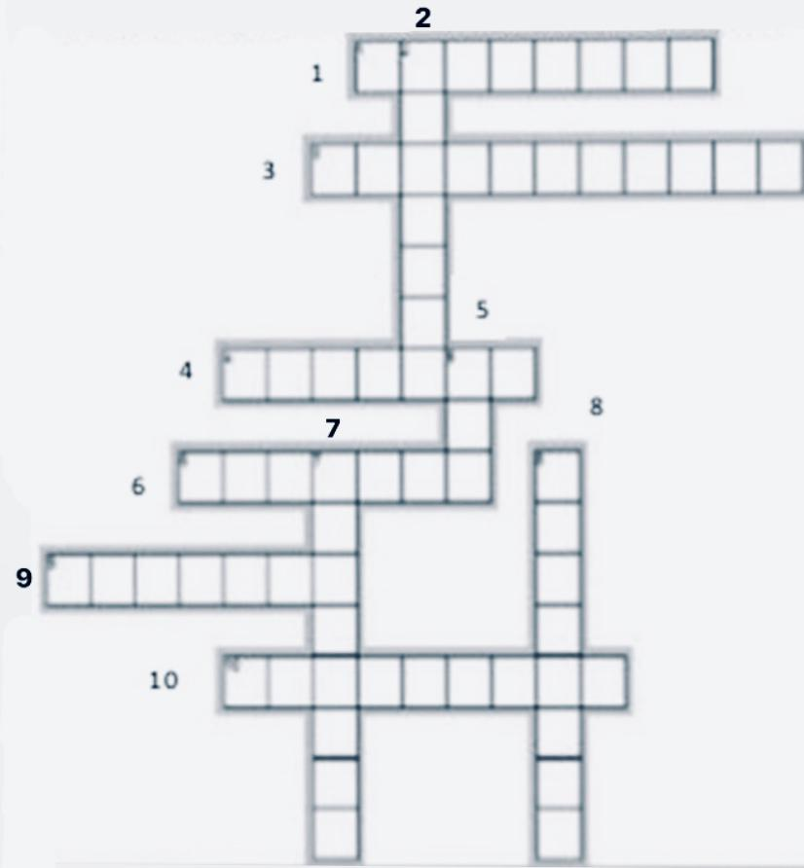

Escola Municipal de Ensino Fundamental “Arnaldo Francisco dos Santos”

Galvão/SC, September __/_ 2020.

Teacher: Joana Didone Capelli.

Student: __________________________________________ Class: ____________

Discipline: Inglês

No amor de uma criança tem tanta canção pra nascer, carinho e confiança, vontade e razão de viver.

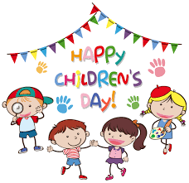

Hello kids!! Dia 12 de October comemoramos um dia muito especial, que é o dia das crianças (Children’s Day). Por este motivo, resolvemos criar uma atividade diferente, onde vocês vão aprender e brincar também. SE DIVIRTAM.

CHILDREN’S DAY

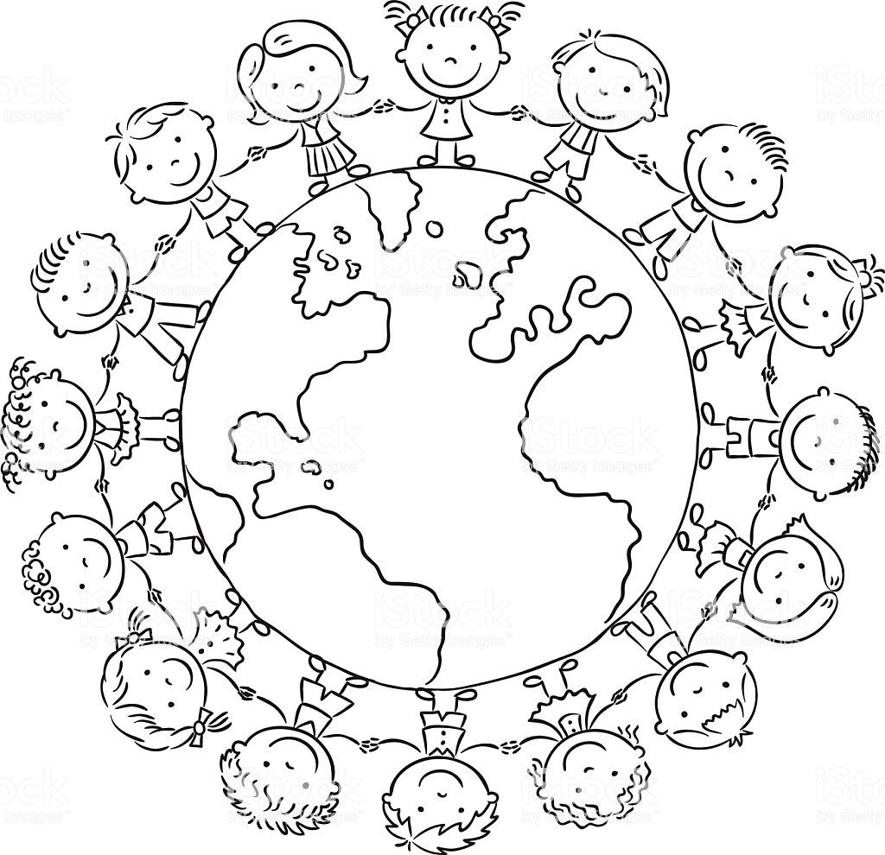

**1 – Let’s GO!! Vamos fazer um COME-COME em Inglês!!**

* **No material em anexo segue uma folha colorida, com a qual vocês vão dobrar seguindo este passo a passo:**

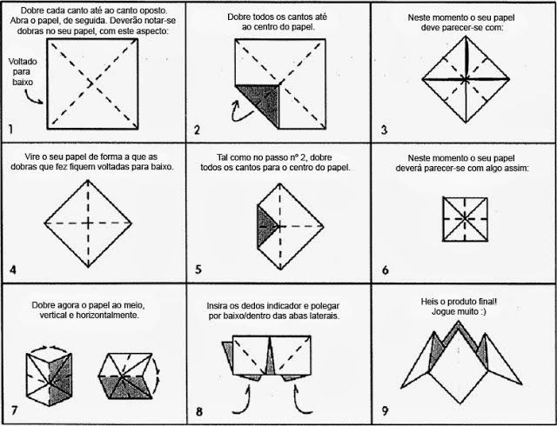

Escreva as **Colors** como na imagem abaixo:

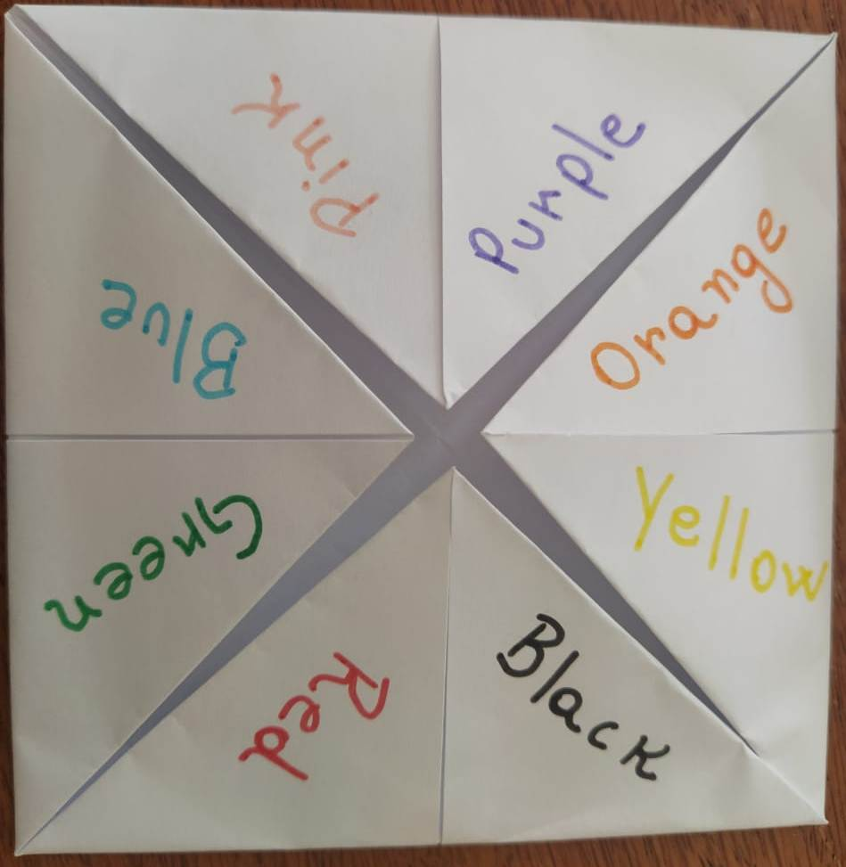

E dentro escreva os adjetivos e suas traduções, que estão no Glossary como no exemplo abaixo:

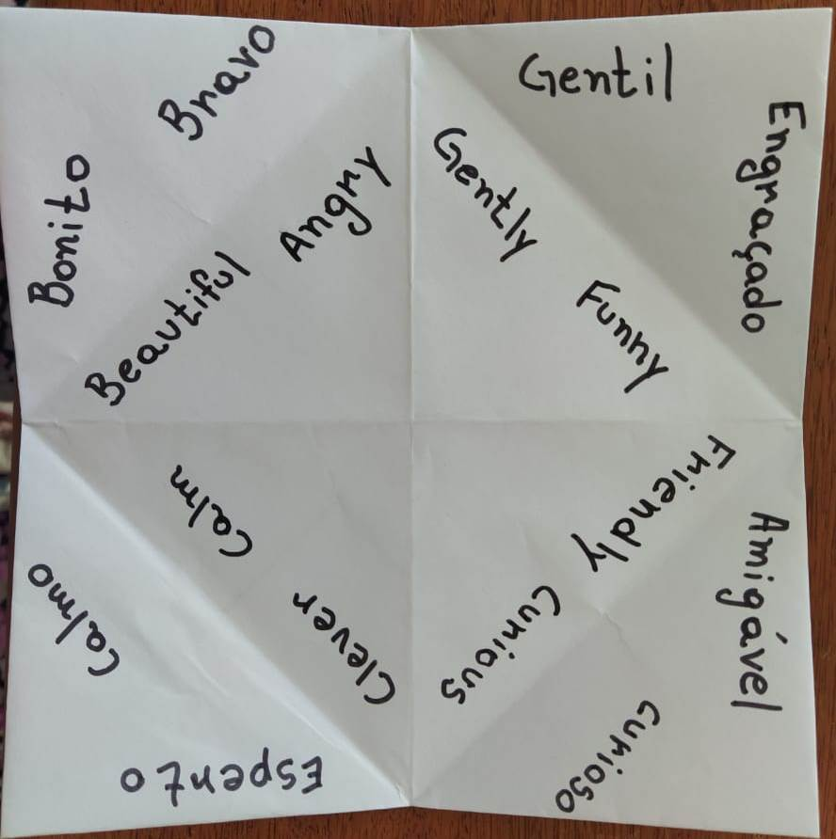

**ADJECTIVES**

**BEAUTIFUL = BONITO FUNNY= ENGRAÇADO**

**ANGRY= BRAVO FRIENDLY=AMIGÁVEL**

**GENTLY= GENTIL CURIOUS= CURIOSO**

**CLEVER = ESPERTO CALM=CALMO**

**Let’s Funny!!**

**Kisses da teacher!!**

**IMPORTANTE: LEMBRE-SE DE REGISTRAR E MANDAR VIA WHATSAPP.**

Escola Municipal de Ensino Fundamental “Arnaldo Francisco dos Santos”

Galvão/SC, _____ de _____________ 2020.

Disciplina de Educação Física – Professora Naldiane Borella.

Aluno (a): ________________________________________ Turma: 4º ano ___

**Brincadeira: Espirobol**

**Habilidades trabalhadas:** força, agilidade e noção espaço-temporal.

**Materiais sugeridos:**

* **Corda;**
* **Bola;**
* **Sacolinhas plásticas, sacola de tecido ou redinha.**

**Desenvolvendo a atividade:**

Encontre uma árvore ou monte um poste de madeira. Coloque uma bola dentro de várias sacolinhas plásticas ou uma sacola de tecido para que fique mais forte. Amarre a bola na corda e a corda no local apropriado. Desenhe um círculo ao redor do local onde a bola foi amarrada, divida ao meio e defina dois espaços para 2 jogadores. O objetivo do jogo é bater na bola para que ela enrole no tronco ou no poste para o lado do adversário, quem conseguir enrolar primeiro, vence! Vamos lá?

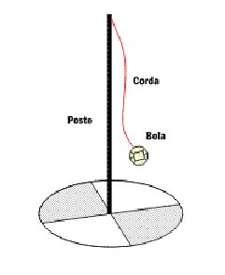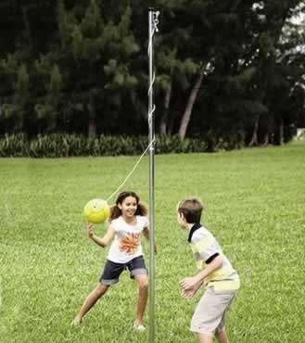

**Não esqueça de registrar a atividade em fotos ou vídeo e postar no WhatsApp da turma!**

Escola Municipal de Ensino Fundamental “Arnaldo Francisco dos Santos”

Galvão/SC, _____ de Outubro de 2020.

Professor(a): Letícia Maria Piassoli

Aluno(a): __________________________________________ Turma: ____________

Disciplina: Informática

Olá alunos, espero encontra-los bem! Na aula passada vimos sobre As Partes do Computador, e agora veremos a maneira corretar ao sentar em frente ao computador, e a maneira correta de utilizar o celular!!! É muito importante observar nossa postura ao utilizar computadores ou celulares. Abaixo, analisem as dicas e verifiquem se estão com a postura correta ao utilizarem estes meios de comunicação/interação!!!

AaCaça-palavras

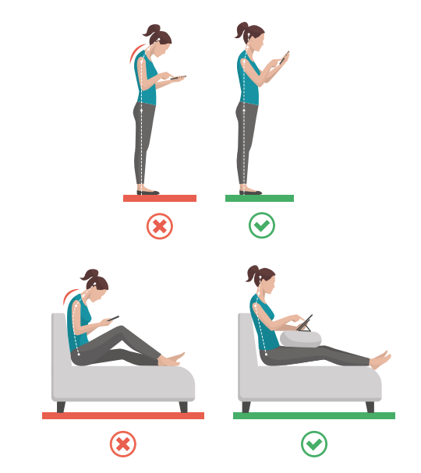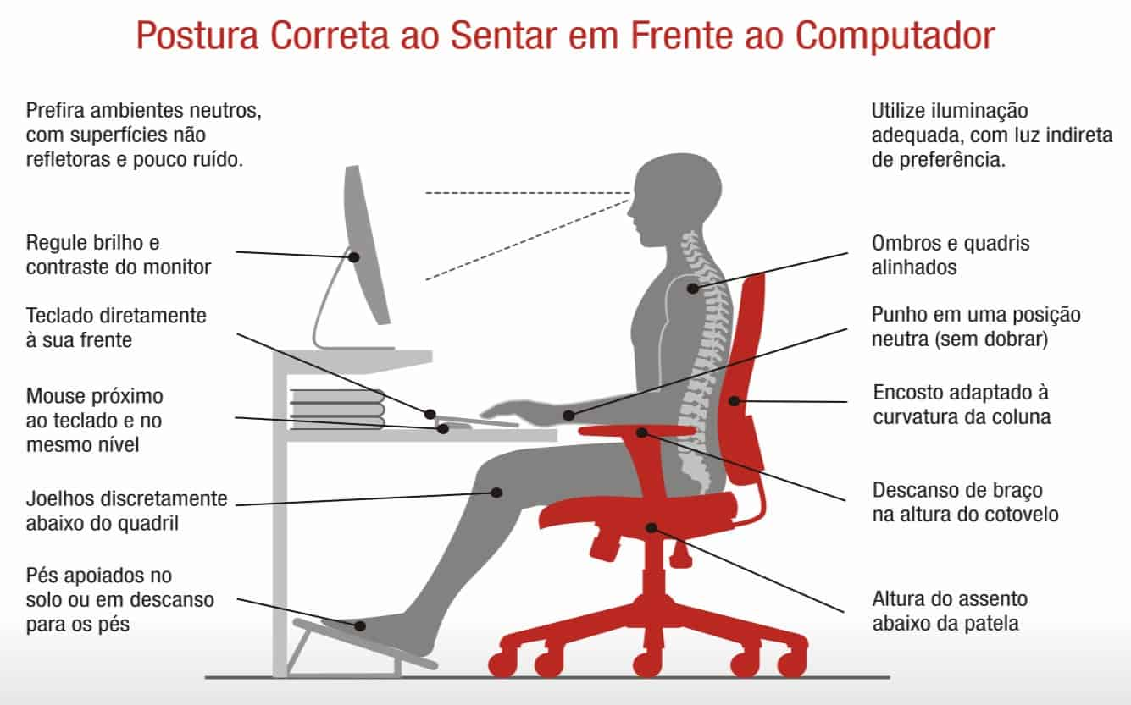

Escola Municipal de Ensino Fundamental “Arnaldo Francisco dos Santos”

Galvão/SC, _____ de Setembro de 2020.

Professora: Joana Didone Capelli

Aluno(a): __________________________________________ Turma: ____________

Disciplina: Artes

**RELEITURA**

**Vincent Willem van Gogh**  foi um [pintor](https://pt.wikipedia.org/wiki/Pintor) holandês considerado uma das figuras mais famosas e influentes da história da arte ocidental. Ele criou mais de dois mil trabalhos em pouco mais de uma década, incluindo por volta de 860 [pinturas a óleo](https://pt.wikipedia.org/wiki/Pintura_a_%C3%B3leo), a maioria dos quais durante seus dois últimos anos de vida. Suas obras abrangem [paisagens](https://pt.wikipedia.org/wiki/Pintura_de_paisagem), [naturezas-mortas](https://pt.wikipedia.org/wiki/Natureza-morta), [retratos](https://pt.wikipedia.org/wiki/Retrato) e [autorretratos](https://pt.wikipedia.org/wiki/Autorretrato) caracterizados por cores dramáticas e vibrantes, além de pinceladas impulsivas e expressivas que contribuíram para as fundações da [arte moderna](https://pt.wikipedia.org/wiki/Arte_moderna).

Este é, provavelmente, o quadro mais conhecido de Van Gogh, considerado uma façanha em termos técnicos, pois é quase todo pintado em amarelo. Esta cor, aliás, foi a sua favorita

Pintor que adorava a natureza e era capaz de enxergar pura beleza nas coisas simples, Van Gogh afirmava que preferi pintar árvores vistas através de uma janela a pintar visões imaginárias.

Agora que você sabe mais detalhes sobre esse quadro de Van Gogh, experimente fazer uma releitura dele ou criar uma composição de flores, usando o material colorido que você mais gostar.

